 | Министерство образования и науки Российской Федерации  Федеральное государственное автономное образовательное учреждение высшего образования  «Уральский федеральный университет имени первого Президента России Б. Н. Ельцина»

Курс “ Разработка приложений”

Отчет
По лабораторной работе №2
Работа с SQLAlchemy и alembic

Студент: Филоник Кирилл
Группа РИМ-150950

г. Екатеринбург 2025г.
Оглавление
ВВЕДЕНИЕ 3
ХОД РАБОТЫ 4
Инициализация БД 4
Запрос связанных данных 7
Последующие работы с БД и миграции 9
Ответы на вопросы 13
ВЫВОД 15

ВВЕДЕНИЕ

Цель: освоить принципы работы с библиотеками SQLAlchemy и Alembic для создания и управления реляционными базами данных на Python, изучить механизмы миграции базы данных.

ХОД РАБОТЫ

Инициализация БД

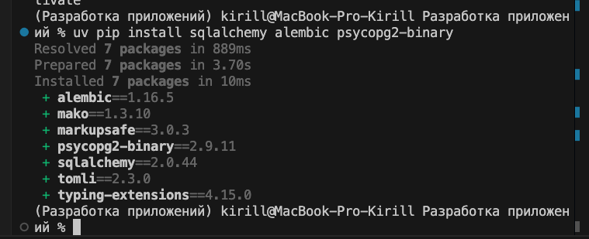
Рисунок 1 - Установка необходимых библиотеки
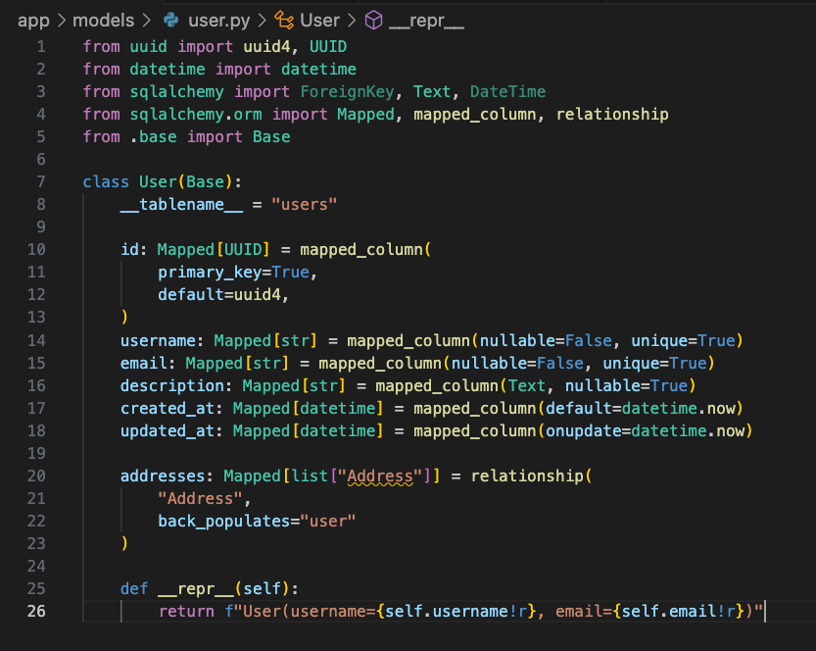
Рисунок 2 - Создание ОРМ для пользователя

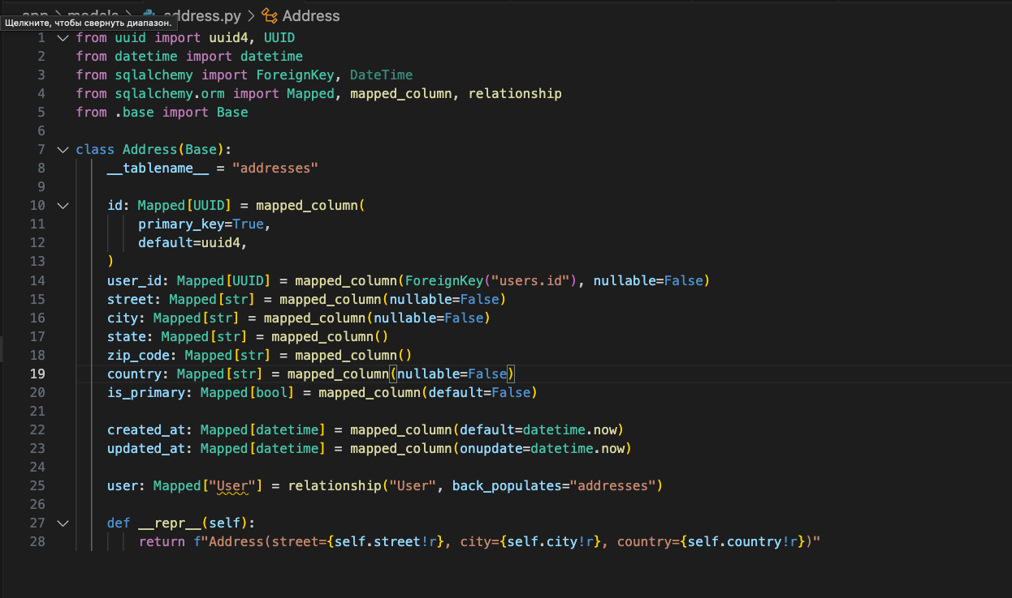
Рисунок 3 - Создание ОРМ для адреса
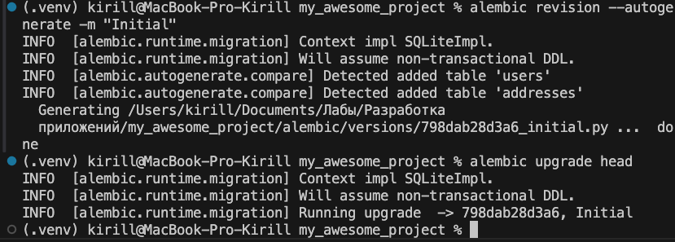
Рисунок 4 - Создание и применение миграции

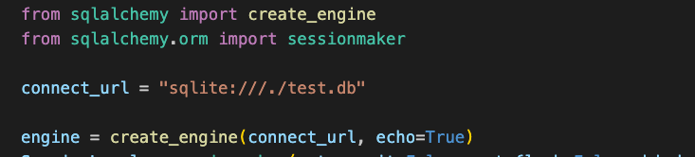

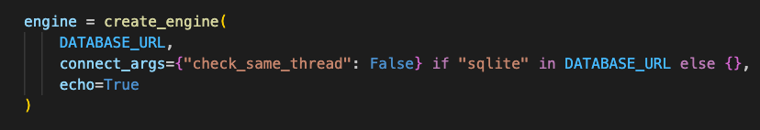
Рисунок 5 - Создание фабрики подключений
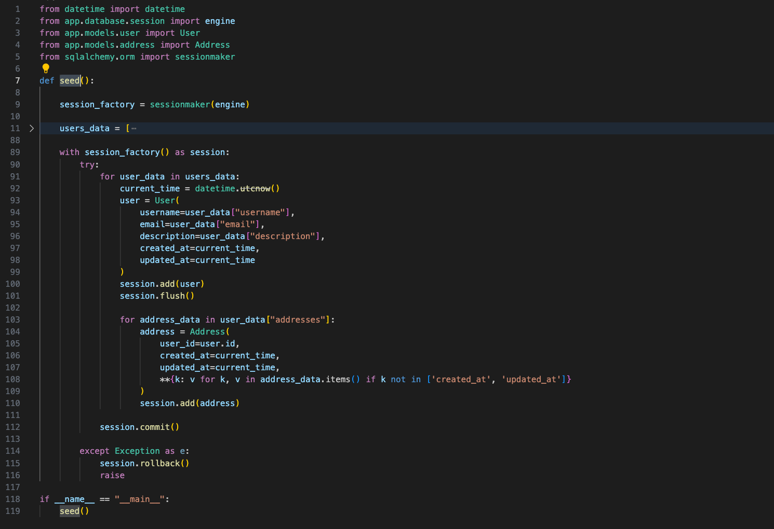
Рисунок 6 - Функция seed для наполнения БД данными

Запрос связанных данных

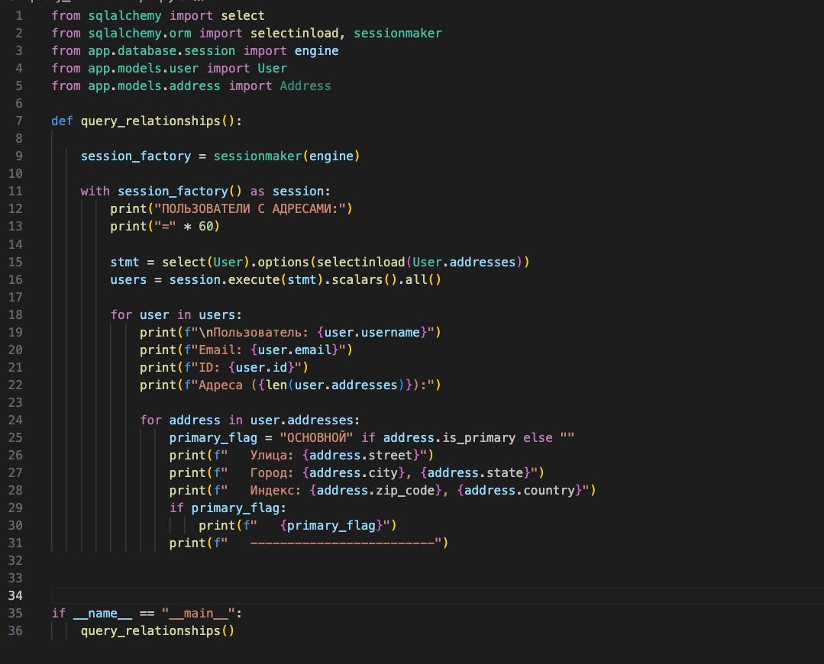
Рисунок 7 - Запрос связанных данных, функция query_relationships
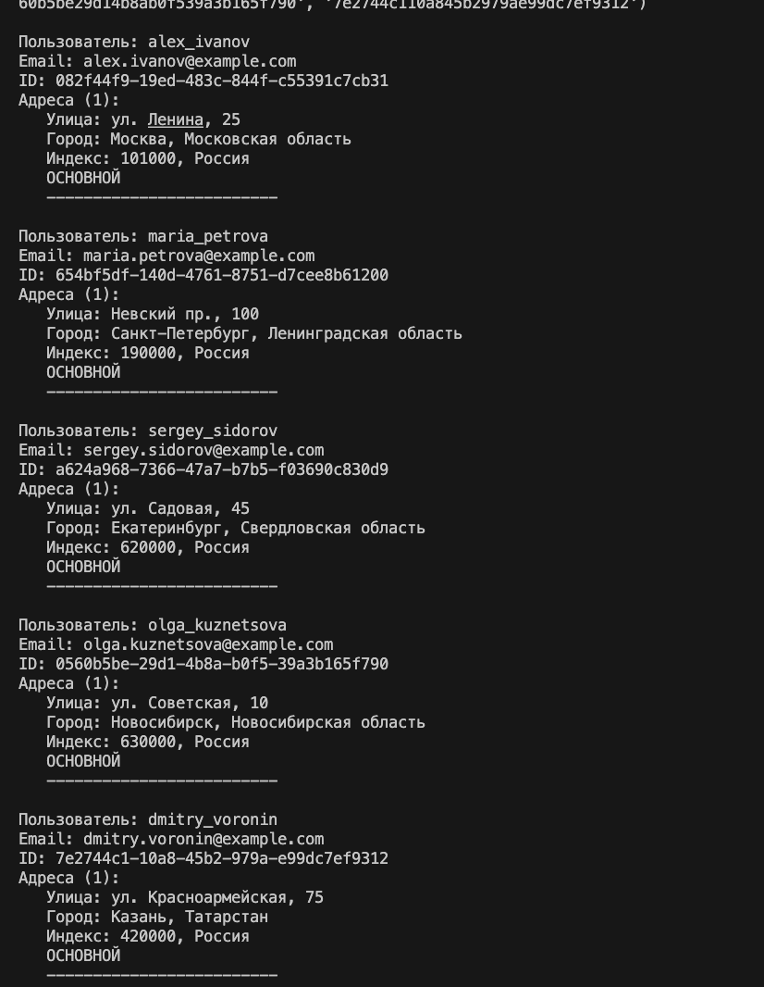
Рисунок 8 - Вывод в консоль

Последующие работы с БД и миграции

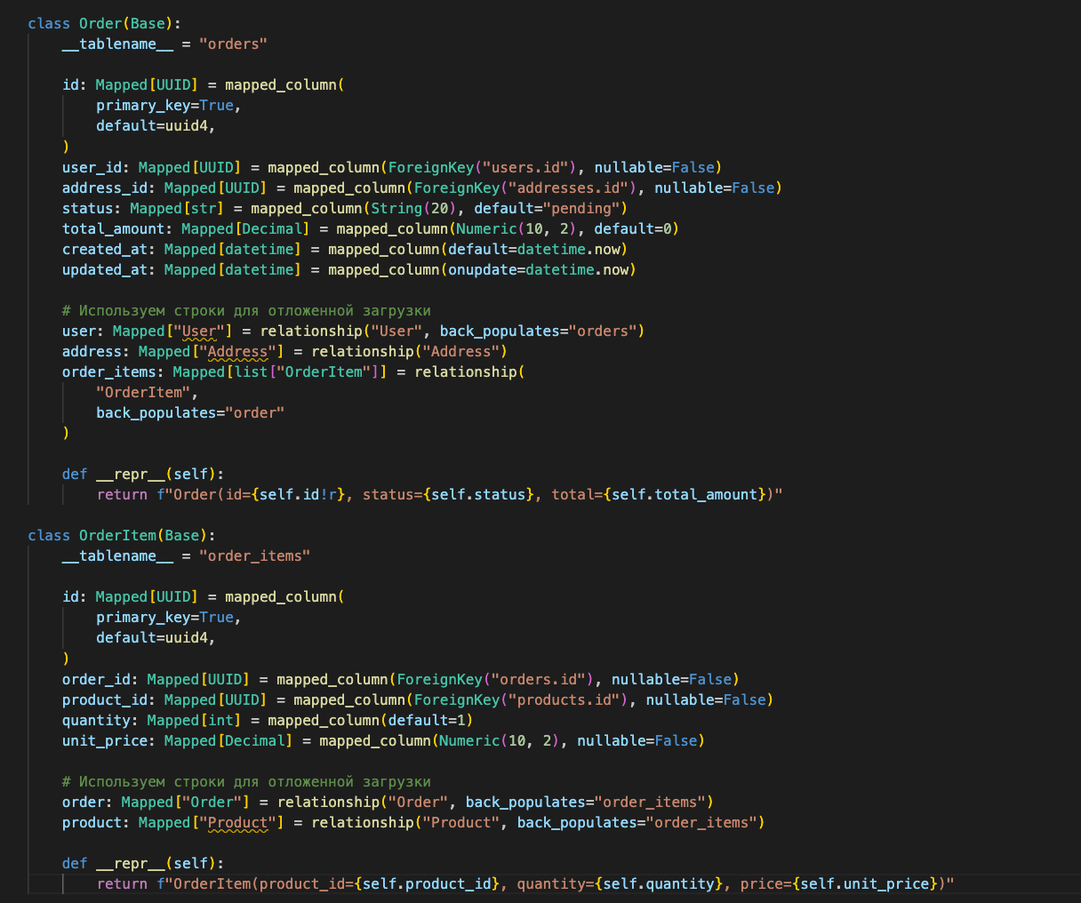
Рисунок 9 - Создание ОРМ для заказа

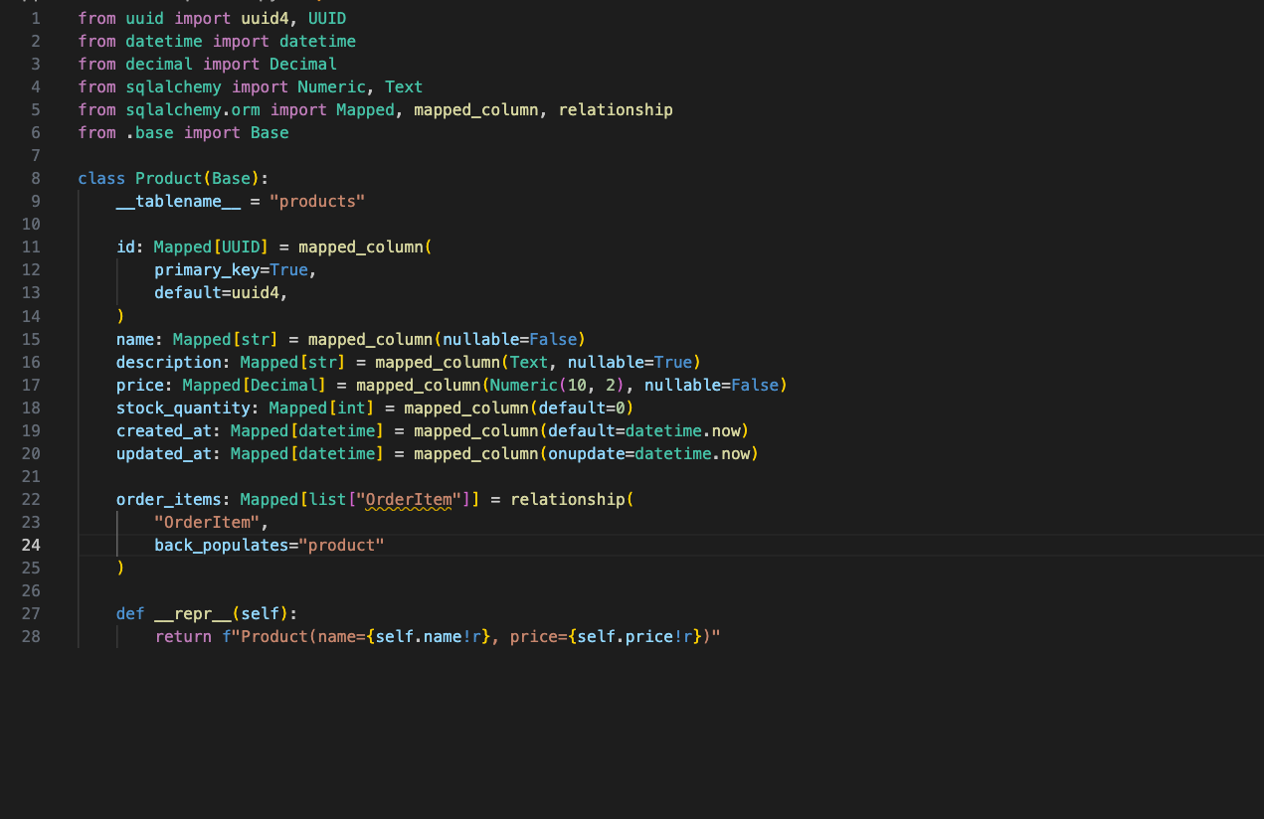
Рисунок 10 - Создание ОРМ для продукта

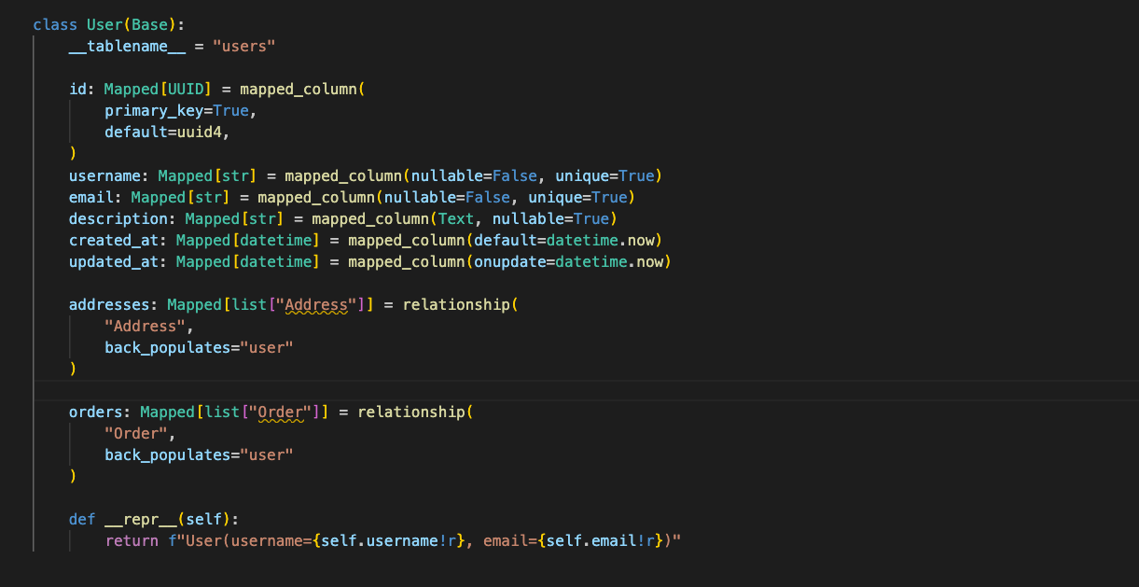
Рисунок 11 - В ОРМ добавили пользователю дополнительное строковое поле description
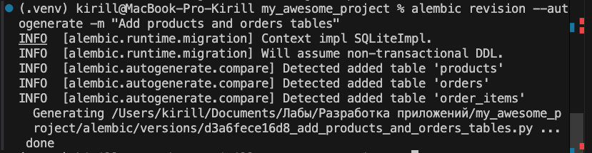
Рисунок 12 – Производим миграцию данных

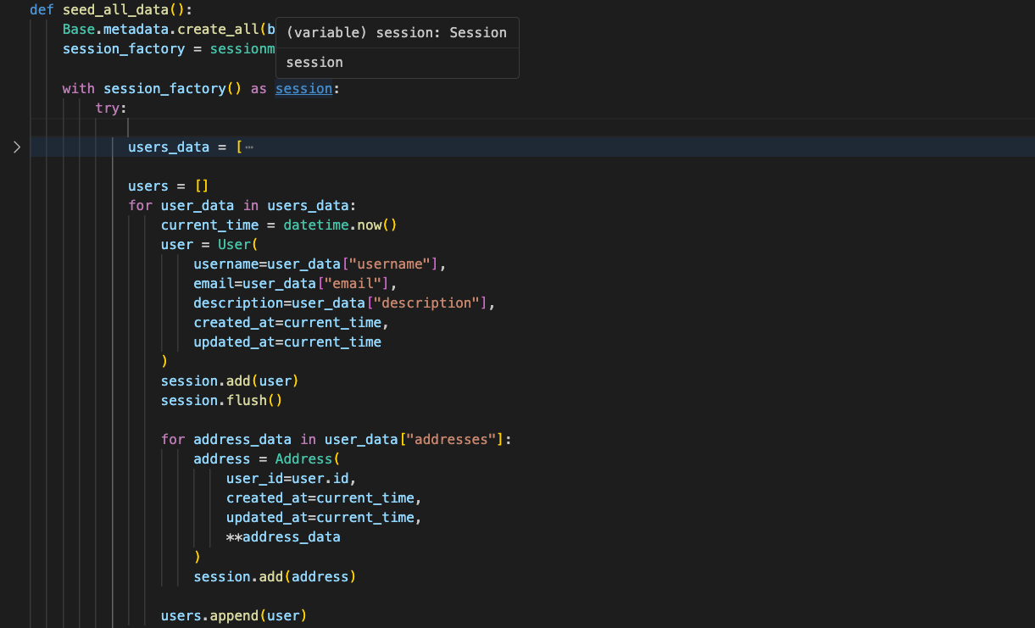
Рисунок 13 - seed_all_data: Создаем пользователей и адреса

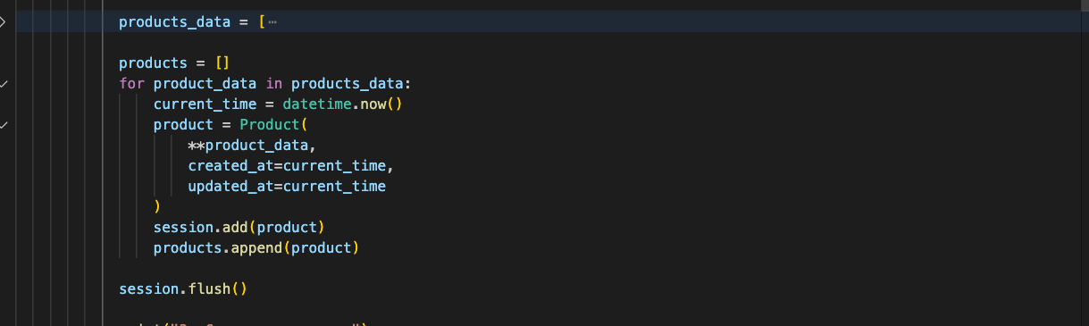
Рисунок 14 - seed_all_data: Создаем продукты

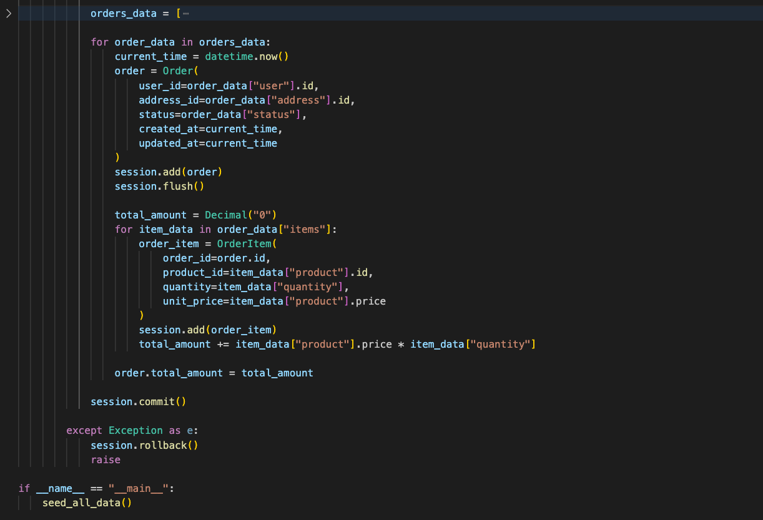
Рисунок 15 - seed_all_data: Создаем заказы

Ответы на вопросы
Подходы маппинга в SQLAlchemy? Декларативный: Рекомендуемый подход. Модель определяется как класс, наследующийся от declarative_base(). Позволяет объявить таблицу и маппинг в одной конструкции. Используется в большинстве случаев для нового кода.

Императивный или "Ручной маппинг": Таблица и класс определяются отдельно, затем связываются с помощью mapper(). Применяется для интеграции с существующими схемами или нестандартных сценариев.

Отслеживание версии БД в Alembic? Alembic отслеживает текущую версию через специальную таблицу alembic_version в целевой базе данных. Данная таблица содержит единственную запись с идентификатором последней примененной ревизии.

Реализованные типы связей? В рамках работы были реализованы связи «один-ко-многим» и «многие-ко-многим» с использованием ассоциативной таблицы.

Миграция базы данных и её важность? Миграция базы данных — это процесс контролируемого изменения её схемы (DDL) и данных (DML) с помощью версионированных скриптов. Важность обусловлена необходимостью синхронизации схемы БД с моделями приложения, обеспечением воспроизводимости и возможности отката изменений.

Обработка отношений многие-ко-многим? Отношение "многие-ко-многим" реализуется через создание промежуточной таблицы. В SQLAlchemy для связи используется параметр secondary, которому передается ссылка на данную таблицу.

Порядок действий при конфликте версий в Alembic:
- Определить текущую версию в БД (alembic current).
- Определить целевую версию (alembic heads).
- Выполнить команду alembic merge, создающую новую ревизию, которая объединяет конфликтующие ветки.
- Применить новую объединенную ревизию (alembic upgrade head).

ВЫВОД

В ходе лабораторной работы были успешно освоены принципы работы с ORM SQLAlchemy и системой миграций Alembic. Практически реализованы основные типы связей между таблицами: «один-ко-многим» и «многие-ко-многим». Применен декларативный подход для определения моделей данных, что обеспечило лаконичность и удобство сопровождения кода.
Созданы и применены миграции для управления изменениями схемы базы данных, отработан процесс заполнения БД тестовыми данными.
Результаты работы демонстрируют готовность инструментария SQLAlchemy и Alembic к использованию в реальных проектах для построения надежных и масштабируемых приложений, взаимодействующих с реляционными базами данных.

